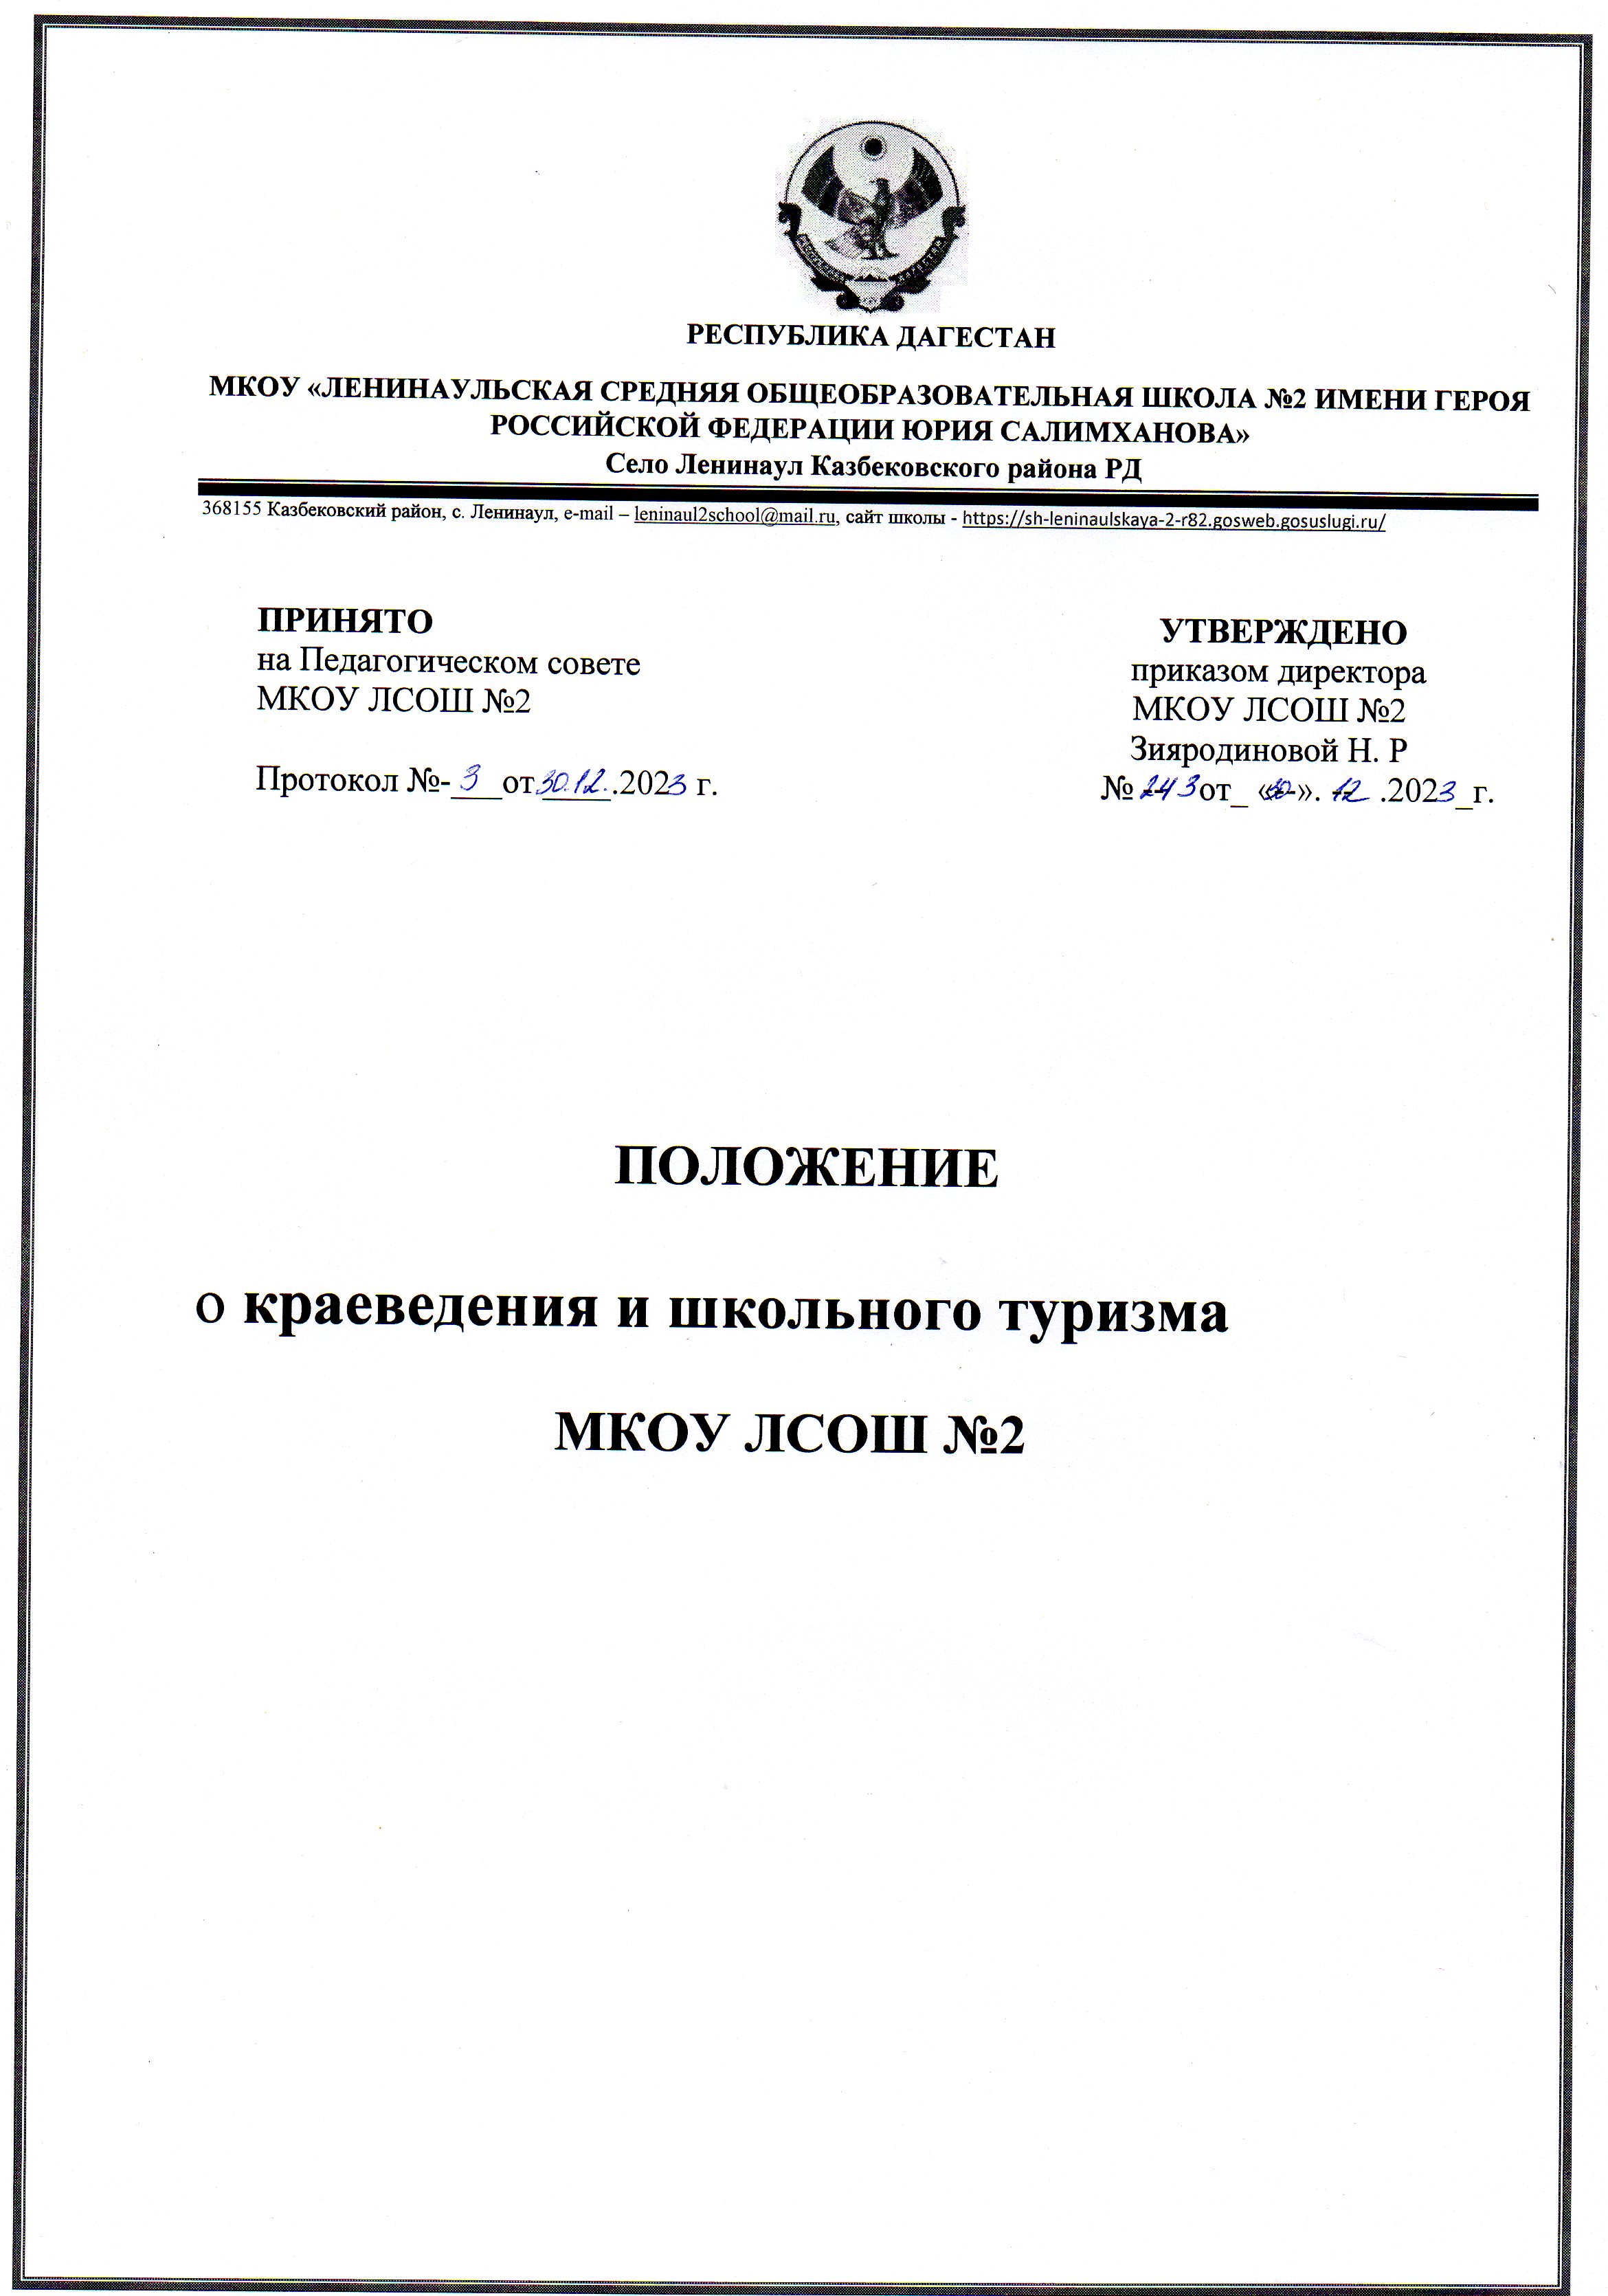

**1. Общие положения.**

1.1. Центр краеведения и туризма (далее – Центр) является структурным подразделением  ________________ (название ОО)

1.2. Центр непосредственно подчиняется директору Организации и по функциональным областям заместителю директора по учебно-воспитательной работе.

1.3. Непосредственное руководство Центром осуществляется руководителем Центра, который несет ответственность за результаты ее деятельности и руководствуется должностными обязанностями, локальными нормативными актами Организации.

1.4. Сотрудники Центра (педагоги дополнительного образования и педагоги – организаторы) назначаются руководителем ОО, согласно штатному расписанию ОО.

1.5. Центр в своей деятельности руководствуется:

- действующим законодательством Российской Федерации;

- уставом ОО;

- настоящим положением;

- учебными программами;

- законом Российской Федерации «Об образовании»;

- планами работы ОО.

1.6. Центр и его сотрудники могут устанавливать прямые связи с учреждениями, предприятиями, организациями.

1.7.Центр является организационным, учебно-методическим и консультационным центром туристско-краеведческой работы.

**2. Основные цели, задачи, функции туристско-краеведческого объединения.**

2.1. Основная цель работы Центра - пропаганда и внедрение идей здорового образа жизни средствами спортивно – оздоровительного туризма, развитие нравственных, интеллектуальных и физических способностей личности.

2.2. Задачами Центра являются:

- проведение походов, путешествий, оздоровительных лагерей, спортивных и других массовых мероприятий, обеспечивающих совершенствование туристских навыков;

- подготовка кадров для осуществления трудовой деятельности в области туризма;

- обучение основам туризма, краеведения и экологии;

- реализация программ по развитию территориального туризма;

- диагностирование развития различных направлений туристско-краеведческой деятельности;

- развитие материально – финансовой и технической базы туризма.

2.3. Образовательно-воспитательная деятельность в Центре осуществляется в соответствии с планом работы объединения и под руководством педагога-организатора.

2.4. Сотрудники объединения используют в своей работе разнообразные формы и методы воспитания и обучения детей туризму.

2.5. Основными формами оценки знаний и умений, обучающихся по завершению учебного года, является проведение итогового, зачетного похода с руководителем Центра и обучающимися.

**3. Структура и организация работы Центра.**

3.1. Центр имеет следующую структуру:

- руководитель Центра;

- педагоги дополнительного образования;

- педагог – организатор.

3.2. Центр реализует следующие формы работы:

- проводит работу по широкому вовлечению учащейся молодежи в систематические занятия всеми доступными видами туризма, культивирующийся на территории района, проводит туристские вечера и другие массовые мероприятия;

- ведет планирование и учет туристской работы, организует и проводит туристско-краеведческие походы и слеты, походы по родному краю, оздоровительные лагеря, соревнования по технике туризма;

- организует консультирование по вопросам туризма;

- осуществляет работу по предупреждению случаев аварийности и травматизма в походах и путешествиях;

- проводит разъяснительную работу и привлекает туристов к активному участию в мероприятиях по охране природы, памятников истории и культуры, организует общественно-полезную работу на туристских маршрутах;

- принимает участие в соревнованиях и туристских слетах, а также в других мероприятиях, проводимых учреждением и учредителем учреждения;

**4. Мониторинг деятельности Центра.**

4.1. Центр краеведения и туризма представляет отчет о своей деятельности в администрацию Организации в установленные сроки, на основе разработанных критериев и показателей эффективности и по утвержденным формам.

4.2. Мониторинг результатов реализации мероприятий Центра организуется путем сбора, обработки, анализа статистической, справочной и иной информации о результатах реализации мероприятий и оценки достигнутых результатов.

4.3. Публичность (открытость) информации о значениях и результатах мониторинга реализации деятельности Центра обеспечивается путем размещения оперативной информации в сети интернет на официальном сайте, социальных группах Организации.

**5. Права и обязанности сотрудников Центра.**

5.1. Сотрудники Центра имеют право:

- готовить проекты нормативных актов, приказов, распорядительных документов в рамках своей компетенции;

- представлять интересы от имени Организации по вопросам, относящимся к компетенции Центра во взаимоотношениях с государственными и муниципальными органами, а также другими предприятиями, организациями, учреждениями;

- проводить и участвовать в совещаниях по вопросам, входящим в компетенцию Центра;

- вносить предложения по утверждению планов работы Центра по направлениям своей работы;

- получать поступающие в Организацию документы и иные информационные материалы по своему профилю деятельности для ознакомления, систематизированного учета и использования в работе;

- определять приоритеты деятельности на конкретный период и планировать работу в соответствии с выбранными приоритетами в установленном Организацией порядке;

- пользоваться бланками, базами данных, информационно-справочными системами и фондами Организации в установленном порядке;

- пользоваться обеспечением и обслуживанием деятельности со стороны соответствующих структур и служб Организации в установленном порядке;

- разрабатывать и реализовывать дополнительные общеразвивающие программы, программу деятельности, инновационные проекты;

- оказывать платные образовательные услуги в установленном Организацией порядке;

- вести образовательную и иную не запрещённую Уставом Организации деятельность;

- устанавливать и развивать сотрудничество с заинтересованными организациями и учреждениями, общественными объединениями, разрабатывать и реализовывать совместные проекты, программы, акции и т.д.;

- выбирать формы образовательной деятельности.

5.2. Сотрудники Центра обязаны:

- своевременно и качественно предоставлять руководству Центра, Организации информацию, отчёты о поделанной работе;

- поддерживать материально-техническую базу, обеспечивать её сохранность и эффективное использование;

- соблюдать права и свободы обучающихся, родителей (законных представителей) несовершеннолетних обучающихся и работников Центра, Организации;

- обеспечивать реализацию в полном объёме дополнительных общеразвивающих программ, соответствие качества подготовки обучающихся установленным требованиям, соответствие применяемых форм, средств, методов обучения и воспитания возрастным, психофизическим особенностям, склонностям, способностям, интересам и потребностям обучающихся;

- создавать безопасные условия обучения, воспитания обучающихся, в соответствии с установленными нормами, обеспечивающими жизнь и здоровье обучающихся, работников Организации;

- обеспечить защиту персональных данных работников, обучающихся, в установленном законом и локальными нормативными актами Организации порядке.

**6. Руководство и управление Центром краеведения и туризма**

6.1. Руководитель Центра назначается и освобождается от должности приказом директора Организации.

6.2. Работа руководителя Центра осуществляется в соответствии с должностной инструкцией, трудовым договором, настоящим Положением.

6.3. Руководитель Центра:

- осуществляет руководство деятельностью Центра;

- определяет цели, задачи, приоритеты деятельности Центра, прогнозирует развитие Центра;

- обеспечивает функционирование Центра, планирует, организует и контролирует деятельность Центра, отвечает за качество и эффективность его работы;

- проводит производственные совещания сотрудников Центра;

- подготавливает и визирует в установленном порядке предложения, производственные, учебные и перспективные планы работы Центра, программы и расписание занятий, проекты распорядительных документов, локальных нормативных актов Организации и другие необходимые документы по вопросам, входящим в компетенцию руководителя Центра;

- осуществляет подбор и расстановку кадров, разработку должностных инструкций работников Центра, распределение обязанностей между работниками Центра на основании должностных инструкций;

- обеспечивает работников Центра информацией нормативно-правового характера, в том числе доводит до сведения своих работников распорядительные документы и иные локальные нормативные акты Организации;

- анализирует и контролирует надлежащее исполнение работниками Центра своих должностных обязанностей, распорядительных документов и иных локальных нормативных актов Организации, выполнение учебных и перспективных программ деятельности Центра и дополнительных общеразвивающих программ, мероприятий;

- представляет в установленном порядке документы для поощрения или привлечения к дисциплинарной ответственности работников Центра;

- представляет отчёт о деятельности Центра руководителю Организации;

- составляет должностные инструкции работников с учётом их работы с персональными данными; определяет места хранения персональных данных (их материальных носителей), вводит дополнительные меры защиты материальных носителей в случае необходимости;

- формирует заявку Центра к проекту плана финансово-хозяйственной деятельности Организации на текущий и плановый периоды в установленном порядке;

6.4. Руководитель Центра несёт персональную ответственность за:

- жизнь и здоровье обучающихся, работников Центра, соблюдение санитарных норм и правил по охране труда, пожарной безопасности;

- реализацию в полном объеме дополнительных общеразвивающих программ, соответствие качества подготовки обучающихся установленным требованиям, соответствие применяемых форм, средств, методов обучения и воспитания возрастным, психофизическим особенностям, склонностям, способностям, интересам и потребностям обучающихся;

- безопасные условия обучения, воспитания обучающихся, в соответствии с установленными нормами, обеспечивающими жизнь и здоровье обучающихся, работников Центра;

- за несвоевременное и некачественное выполнение или невыполнение задач, функций, возложенных настоящим Положением, несвоевременную и некачественную подготовку и оформление документов или их отсутствие по вопросам, входящим в предмет деятельности Центра, несвоевременное представление или непредставление учебных и перспективных планов работ, программ и расписаний занятий, отчётов о работе Центра, за состояние и сохранность основных фондов‚ материальных ценностей‚ закреплённых за Центром.

**7. Взаимоотношения и связи с другими структурными подразделениями**

7.1. Служебные взаимоотношения сотрудников Центра с другими структурными подразделениями, службами Организации, комитетами и ведомствами, научными, образовательными организациями, предприятиями и общественными организациями осуществляются в установленном порядке, на основании распорядительных документов, локальных нормативных актов, заявок, писем, согласованных с заместителем директора по УВР.

7.2. Взаимодействия или взаимоотношения с другими структурными подразделениями строятся на основе уважения с учётом целостности и единства Организации.

7.3. Сотрудники Центра взаимодействуют с:

- другими структурными подразделениями, службами Организации — по вопросам проведения методических, учебных и массовых мероприятий;

- управлениями и ведомствами, средствами массовой информации, фондами, общественными объединениями — по вопросам координации и объединения усилий, направленных на популяризацию туристско-краеведческой деятельности детей и молодёжи;

- учреждениями дополнительного образования — по вопросам методического обеспечения, стимулирования педагогического творчества и инновационной деятельности;

- образовательными организациями других типов — по вопросам обеспечения взаимосвязи основного и дополнительного образования;

- научными учреждениями, ВУЗами, научной общественностью области — в вопросах привлечения учёных к исследованию проблем и прогнозированию перспектив развития сферы детско-юношеского туризма и краеведения, к обучению кадров.

**8. Материально-техническая база и финансирование**

8.1. Центр для реализации своих целей, задач и функций имеет необходимое имущество, оборудование и помещение, предоставляемое Организацией.

8.2. Центр пользуется обеспечением и обслуживанием всех инженерных, хозяйственных, методических, информационных и других служб Организации.

8.3. Финансирование деятельности Центра осуществляется в соответствии с бюджетным законодательством за счет субсидии на выполнение государственного задания, а также средств от приносящей иной доход деятельности.

8.4. Центр туризма вправе привлекать для обеспечения своей деятельности дополнительные внебюджетные средства, источником которых могут быть благотворительные взносы и пожертвования граждан и юридических лиц. Порядок привлечения и использования данных средств определяется в соответствии с действующим законодательством и установленным в Организации порядком.

8.5. Не менее одного раза в год в Центре проводится инвентаризация всех материальных ценностей и средств, стоящих на балансе Организации и находящихся на материальной ответственности у сотрудников Центра. В Центре материально-ответственными лицами являются руководитель, педагог дополнительного образования.

8.6. При увольнении материально-ответственного лица в обязательном порядке должна быть проведена инвентаризация числящихся за ним товарно-материальных ценностей. Числящиеся за работником товарно-материальные ценности должны быть переданы другому материально-ответственному лицу по акту, который должен быть завизирован главным бухгалтером и утвержден директором Организации. Ответственность за надлежащее исполнение данного требования возлагается на руководителя Центра и главного бухгалтера.